Материал подготовлен МООО ВОИР 26.10.2012.

Путин высказал свое отношение к инновациям.

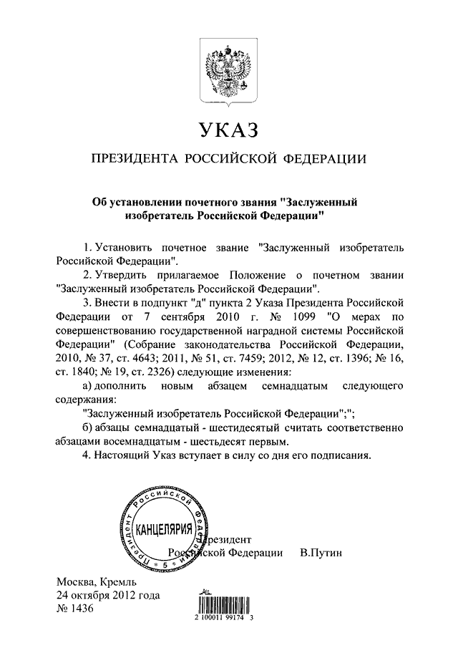

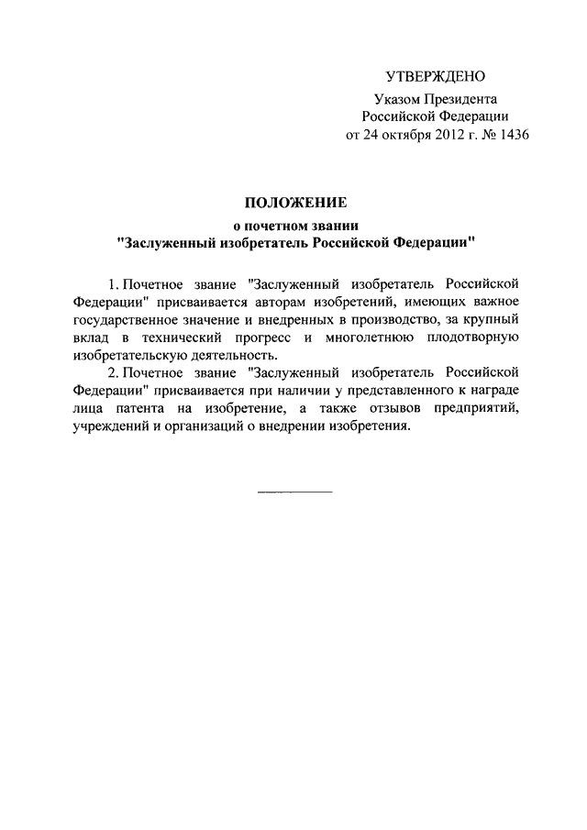

25.10.12, Чт, 11:57, Мск, Текст: Редакция / Фото: kremlin.ru
На первом заседании Совета по модернизации при президенте Путине основной темой стала индустрия композитных материалов и использование результатов НИОКР в России.
24 октября президент России Владимир Путин провел первое заседание президентского Совета по модернизации экономики и инновационному развитию, который был создан в июне 2012 г. взамен Комиссии по модернизации при президенте Дмитрии Медведеве.
Напомним, что в июне 2009 г., будучи президентом России, Дмитрий Медведев выделил пять основных направлений модернизации страны: энергоэффективность и энергосбережение (в том числе вопросы разработки новых видов топлива), ядерные технологии, космические технологии, прежде всего связанные с телекоммуникациями, включая ГЛОНАСС и развитие наземной инфраструктуры, медицинские технологии (прежде всего, диагностическое оборудование и лекарственные средства) и пятое стратегические информационные технологии, включая создание суперкомпьютеров и разработку ПО.
Как сообщил Владимир Путин, в рамках пяти приоритетных направлений технологического развития государство поддерживало 37 инновационных проектов. В общей сложности на их финансирование из федерального бюджета в 2010-2012 г.г. выделено около 100 млрд руб.
Как сообщил президент, в России «будут вырабатываться планы действий в том числе, в области био- и нанотехнологий, современных материалов, медицине будущего, энергосбережении, информационных, космических, ядерных технологий, эффективных технологиях добычи и переработки углеводородов и другого сырья».
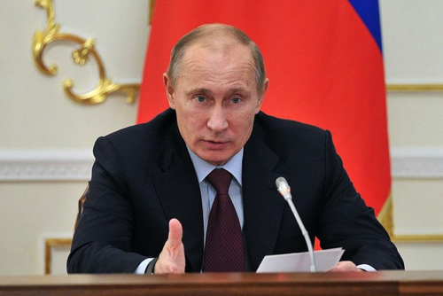
Владимир Путин на Совете по модернизации
Основной темой Совета по модернизации стало обсуждение отечественной индустрии композитных материалов. «Без развития этого сектора мы рискуем потерять конкурентоспособность многих наших отраслей», - заявил Владимир Путин. - «Это именно то направление, где мы можем значительно продвинуться вперед».
Президент отметил, что в советские времена Россия занимала одно из ведущих мест в мире после США и Японии, однако, «после развала советской композитной отрасли», на долю России приходится 0,3–0,5% рынка. «Просто удивительно, как это все быстро было растащено и развалилось», - посетовал Владимир Путин.
Второй темой, затронутой президентом, стала коммерциализация результатов интеллектуальной деятельности. Заказы на НИОКР в России в основном формируются государством, и за ним же закрепляются права на результаты интеллектуальной деятельности. При этом эти результаты «пылятся на полке и не запускаются в хозяйственный оборот», а государство получает лишь прямые издержки и формальные отчеты о проделанной работе. Как следствие, на предприятиях отсутствуют стимулы для изобретательской и рационализаторской работы, на инвестиционную привлекательность предприятий оказывается негативное влияние, а научно-техническая продукция нелегально уходит в другие страны, - говорит президент.
Перечень случаев закрепления за государством прав собственности на результаты интеллектуальной деятельности вполне может быть сокращен, полагает Владимир Путин: «Необходимо законодательно обеспечить передачу прав государства на результаты интеллектуальной деятельности заинтересованным хозяйствующим субъектам».
Для стимулирования использования результатов НИОКР помимо госконтракта нужно активнее применять другие механизмы финансирования, в частности, гранты.
Дополнительным моральным стимулом для российских изобретателей станет возвращение почетного звания «Заслуженный изобретатель Российской Федерации», указ о котором Владимир Путин подписал 24 октября.

Заседание Совета по модернизации экономики и инновационному развитию

В.ПУТИН: Добрый день, уважаемые коллеги!
Сегодня мы с вами проводим первое заседание Совета по модернизации экономики и инновационному развитию России. У нас было несколько комиссий в Правительстве и в президентских структурах, мы объединили их и будем работать в таком составе. Сегодня у нас первое заседание.
Думаю, нет необходимости доказывать значимость модернизации для успешного развития России. Собственно говоря, это рефреном проходит по всем нашим документам, на всех наших совещания: это действительно генеральный путь развития нашей экономики, укрепления её позиций в глобальной экономике, создания условий для самореализации наших граждан.
Мы видим, что скорость инновационной активности в мире постоянно возрастает. Этот процесс охватывает всё большее количество стран. Уже не действуют старые принципы, когда технологии вчерашнего дня активно использовались в развивающихся государствах. Мы с вами это очень хорошо видим. Все быстрорастущие страны делают упор на развитие отраслей, находящихся, что называется, на технологической передовой, – такие, которые нацелены на прорыв.
Для России важен такой подход и для диверсификации экспорта, и для сохранения своего внутреннего рынка, укрепления позиций на внутреннем рынке, и для укрепления на нём позиций отечественных компаний.
Очевидно, что только через модернизацию экономики и развитие инновационных отраслей мы сможем полностью реализовать свой потенциал в области образования и науки. Преобразовать эти направления из так называемой социалки в производственные отрасли, добиться, чтобы здесь создавались значительная добавленная стоимость и качественные рабочие места.
По мнению многих специалистов, именно новым технологиям будет принадлежать ведущая роль в преодолении стагнации и нестабильности всей глобальной экономики. История показывает, что выход из такого продолжительного и глубокого кризиса, который мы сейчас все переживаем, обычно сопровождается сменой технологического уклада, технологической парадигмы, появлением новых секторов-лидеров или передовых технологий в уже существующих отраслях. Параллельно происходит и смена стран-лидеров: получают преимущество те, кто смог обуздать новую технологическую волну.
На решение этих задач должна быть направлена работа нашего Совета. Для их достижения мы будем действовать сразу по нескольким направлениям.
Во-первых, продолжим совершенствование институтов, создание комплексной среды для модернизации, инновационной деятельности и коммерциализации инноваций.
Во-вторых, будем вырабатывать планы наших действий в конкретных секторах экономики, при этом уделять особое внимание био- и нанотехнологиям, современным материалам, медицине будущего, энергосбережению, информационным, космическим, ядерным технологиям, эффективным технологиям добычи и переработки углеводородов и другого сырья.
Определённые шаги по этим направлениям уже сделаны в предыдущее время.
Первое. У нас создана целая система институтов развития: Российская венчурная компания, Роснано, Российский фонд технологического развития, Сколково, ВЭБ, Фонд содействия развитию малых форм предприятий в научно-технической сфере.
Эта система нацелена на создание инновационного лифта. Он позволяет обеспечивать весь инвестиционный цикл, привлекать для инновационных проектов капиталы разных уровней: от стартового до портфельных и стратегических.
Второе. Введены новые инструменты инновационной политики. Собственно говоря, здесь, может быть, новизны и не так много в целом, но для нас это новые всё-таки инструменты, я имею в виду налоговые льготы: налоговые льготы для инновационных компаний, возможность создавать малые инновационные предприятия при вузах и НИИ. Кстати говоря, уже таких предприятий работает свыше тысячи – почти 2 тысячи: 1 тысяча 715 новых инновационных предприятий.
Льготная ставка страховых взносов тоже существенная – 14%, серьёзно отличается от других.
Уже действуют площадки, так называемые технологические платформы – для координации деятельности бизнеса, образовательных, научных учреждений и госструктур.
Утверждено 30 таких технологических платформ. Я очень надеюсь, что эта сфера будет развиваться, что мы почувствуем её развитие. Сегодня наиболее активно действует медицинская платформа, медицина будущего, но и по остальным нужно разворачиваться.
Третье. Нашими крупными госкомпаниями разработаны программы инновационного развития, где предусмотрены их обязательства по увеличению затрат на науку, усилению кооперации с вузами. Сейчас важно обеспечить реализацию таких программ.
Четвёртое. Мы сумели вовлечь в изобретательскую и внедренческую деятельность значительное число учёных и предпринимателей. Создано 115 центров трансфера технологий, 177 бизнес-инкубаторов, отобраны 25 инновационных территориальных кластеров, в которых при государственной поддержке будут реализованы программы развития. Вузы, институты Российской академии наук создают собственные центры инноваций, в том числе с участием иностранных корпораций.
Наряду с совершенствованием институциональной среды государство поддерживало точечные инновационные проекты в рамках пяти приоритетных направлений технологического развития. В общей сложности это 37 проектов, на финансирование которых из федерального бюджета в период 2010–2012 годов выделено около 100 миллиардов рублей.
Конечно, в сфере инноваций нельзя ожидать моментальной отдачи, никто этого и не ждёт. Но важно не терять набранных темпов и активно продолжать работу, вектор нужно сохранять.

Сегодня мы проанализируем, как идёт в России развитие одного из направлений, которое в других странах стало мощным катализатором технологической революции. Речь идёт об индустрии композиционных материалов. Они востребованы практически везде: от бытового строительства, жилищного строительства до производства военной техники.
Считаю, что без развития этого сектора мы рискуем потерять конкурентоспособность многих наших отраслей. Это именно то направление, где мы можем значительно продвинуться вперёд.
Вместе с тем российская композитная отрасль всё ещё проходит становление, и здесь предстоит решить немало проблем. Она проходит этап становления, но после развала советской композитной отрасли, потому что в советские времена, хоть это и было начало деятельности по этому направлению, мы занимали одно из ведущих мест в мире после США и Японии. На долю России сейчас приходится 0,3–0,5% на рынке. Просто удивительно, как это всё быстро было растащено и развалилось. У нас недостаточно отечественного оборудования для производства композитов, современных полигонов для их испытаний. А нормативная база по стандартам таких материалов требует существенной доработки.
Кроме того, нужно создавать межотраслевые инжиниринговые центры, готовить специалистов для этой сферы. Считаю, что государство могло бы стимулировать спрос на эти материалы.
Более того, без стимулирования спроса частные компании в эту отрасль просто не придут, все будут ковыряться в нефти, газе и металлах, пойдут туда, где прибыль приличная. Без стимулирования со стороны государства в эту отрасль не придут, а чисто государственное финансирование – его всегда будет недостаточно – нужно в том числе через широкое использование контрактов жизненного цикла. Предлагаю обсудить, какие меры нам нужно предпринять для развития этой отрасли – как ближайшие, так и на перспективу.

Второй вопрос нашей повестки – это коммерциализация результатов интеллектуальной деятельности.
Вы знаете, что заказы на научно-исследовательские и опытно-конструкторские работы у нас формируются в основном государством, и права на результаты интеллектуальной деятельности закрепляются за Российской Федерацией. В общем и целом, казалось бы, справедливо.
В подавляющем большинстве случаев эти результаты, к сожалению, пылятся на полке и не запускаются в хозяйственный оборот. На их основе могли бы быть созданы современные продукты и технологии, открыты новые рабочие места, расширена налоговая база. Но государство, потратив значительные средства, получает лишь прямые издержки и формальные отчёты о проделанной работе. Как следствие, на предприятиях отсутствуют стимулы для изобретательской и рационализаторской работы, понижается качество патентно-лицензионной деятельности, на ряде предприятий подразделения, обеспечивающие эту деятельность, полностью ликвидированы, к сожалению.
Действующая правовая база не обеспечивает единства подходов в решении задач учёта и распоряжения правами на результаты интеллектуальной деятельности; научные организации и предприятия слабо заинтересованы в постановке их на бухгалтерский учёт. Государственными заказчиками практически не проводится инвентаризация и стоимостная оценка результатов интеллектуальной деятельности, в том числе при ликвидации, реорганизации и приватизации госпредприятий.

«Мы должны создать такую систему защиты интеллектуальной собственности, которая была бы привлекательной для инвесторов».
Отсутствуют стимулы для авторов результатов интеллектуальной деятельности выводить их в публичное пространство. Они чаще обеспечивают регистрацию по формальным причинам: отчёт перед заказчиком или патент для защиты очередной диссертации.
К примеру, в одном из технических вузов, который является лидером по патентованию, на 1500 патентов приходится только 7 лицензионных продаж. Абсолютное большинство прав на результаты интеллектуальной деятельности сегодня не закрепляются вообще: ни открытым способом – через патентование, ни закрытым – через ноу-хау, в режиме коммерческой тайны.
Всё это негативно влияет на инвестиционную привлекательность предприятий, сдерживает развитие инновационных процессов в промышленности и способствует нелегальному уходу научно-технической продукции в другие страны.
Считаю, что перечень случаев закрепления за государством прав собственности на результаты интеллектуальной деятельности вполне может быть сокращён. Кроме того, для стимулирования использования этих результатов не следует ограничиваться только госконтрактом – нужно активнее применять другие механизмы финансирования.
Во всём мире наиболее распространённой формой являются гранты. В нашей стране они ещё не нашли широкого применения. Только вчера мы с Министром финансов [Антоном Силуановым] обсуждали эту тему. Надеюсь, мы двинемся в этом направлении, в практическом плане предпримем определённые шаги.
Мы должны принять законодательные и организационные решения, которые бы способствовали активному использованию грантов. Необходимо также законодательно обеспечить передачу прав государства на результаты интеллектуальной деятельности и передать их заинтересованным организациям-разработчикам, инвесторам либо иным хозяйствующим субъектам. Речь, разумеется, идёт о тех правах, которые не связаны с обороной и безопасностью страны. Здесь не нужно сидеть как собака на сене. Результатов нет или, так скажем, они очень скромны.
Словом, нужно восполнить все имеющиеся в законодательстве пробелы, касающиеся учёта, закрепления и распоряжения правами на результаты интеллектуальной деятельности. В итоге мы должны создать такую систему защиты интеллектуальной собственности, которая была бы привлекательной для инвесторов.

И в заключение хотел бы отметить ещё один момент. Конечно, для изменения структуры экономики, для опережающего развития несырьевого высокотехнологичного бизнеса нам нужна качественно другая инвестиционная, предпринимательская среда. Об этом мы много в последнее время говорим. Вы знаете, что и я в своих выступлениях, и Правительство говорит о том, что мы должны войти в двадцатку стран мира с наиболее комфортным деловым климатом.
Вчера был опубликован очередной рейтинг Всемирного банка по условиям ведения бизнеса: Россия поднялась на восемь позиций – со 120-го на 112-е место. Пока невесть что, но всё-таки это тренд положительный, надо его закреплять.
Особенно внушительно наше положительное движение по таким позициям, как «удобство налогового администрирования» и «условия для начала бизнеса». Что касается удобства налогового администрирования, мы здесь, по-моему, даже обошли такие страны, как Соединённые Штаты Америки. Отмечу, что в новом рейтинге ещё не учтены результаты работы по «дорожным картам», направленным на улучшение инвестклимата.
Прогресс, достигнутый по отдельным направлениям, показывает, что задача качественного улучшения деловой среды вполне выполнима. Главное – действовать комплексно и последовательно.

Раньше, ещё в прежние времена, было такое почётное звание – «Заслуженный изобретатель Российской Федерации». Сегодня будет подписан Указ, который вернёт это почётное звание. Надеюсь, что это тоже будет дополнительным моральным стимулом для работы на направлении, которое мы сегодня будем рассматривать.

Владимир Путин подписал Указ «Об установлении почётного звания «Заслуженный изобретатель Российской Федерации».
Полный текст Указа: http://news.kremlin.ru/acts/16712
1. Установить почётное звание «Заслуженный изобретатель Российской Федерации».
2. Утвердить прилагаемое Положение о почётном звании «Заслуженный изобретатель Российской Федерации».
3. Внести в подпункт «д» пункта 2 Указа Президента Российской Федерации от 7 сентября 2010 г. № 1099 «О мерах по совершенствованию государственной наградной системы Российской Федерации» (Собрание законодательства Российской Федерации, 2010, № 37, ст. 4643; 2011, № 51, ст. 7459; 2012, № 12, ст. 1396; № 16, ст. 1840; № 19, ст. 2326) следующие изменения:
а) дополнить новым абзацем семнадцатым следующего содержания:
«Заслуженный изобретатель Российской Федерации»;»;
б) абзацы семнадцатый – шестидесятый считать соответственно абзацами восемнадцатым – шестьдесят первым.
4. Настоящий Указ вступает в силу со дня его подписания.
* * *

Положение о почётном звании «Заслуженный изобретатель Российской Федерации»
1. Почётное звание «Заслуженный изобретатель Российской Федерации» присваивается авторам изобретений, имеющих важное государственное значение и внедрённых в производство, за крупный вклад в технический прогресс и многолетнюю плодотворную изобретательскую деятельность.
2. Почётное звание «Заслуженный изобретатель Российской Федерации» присваивается при наличии у представленного к награде лица патента на изобретение, а также отзывов предприятий, учреждений и организаций о внедрении изобретения.
24 октября 2012 года, 18:00

ВИДЕО
http://corp.cnews.ru/news/top/index.shtml?2012/10/25/507588

http://video.yandex.ru/#search?id=32041-00-1u&where=all&text=%D0%BF%D1%83%D1%82%D0%B8%D0%BD%20%D0%B8%20%D0%B8%D0%B7%D0%BE%D0%B1%D1%80%D0%B5%D1%82%D0%B0%D1%82%D0%B5%D0%BB%D0%B8

